**大豆の加工品**

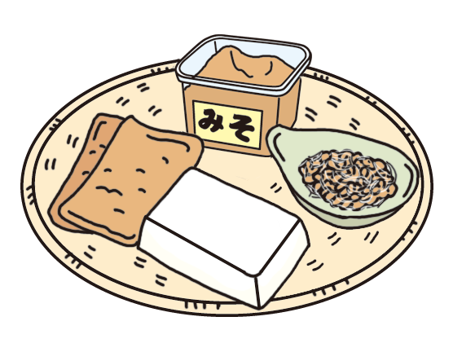

**野菜・いも**

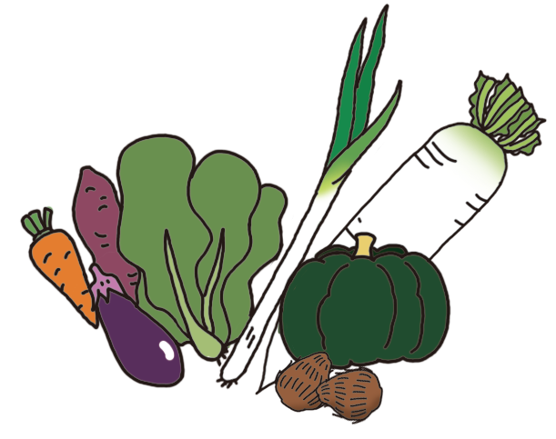

日本は南北に長く、春・夏・秋・冬の四季があり、季節ごとにの農産物や水産物などがあります。これらの食べ物をおいしくいただくためのが、食品や料理を通して伝えられています。

**お茶について**

お茶は日本の家庭で的に飲まれてきました。日本では「せん茶」が多く飲まれています。その他にも、「ほうじ茶」、「」、「」などの種類があります。

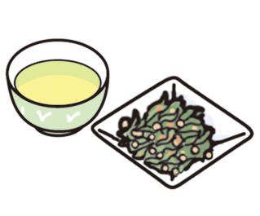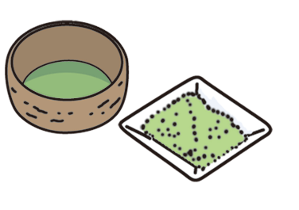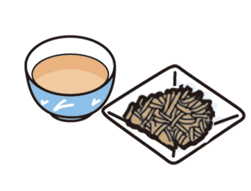

**日本の食文化を伝えよう**

**魚**

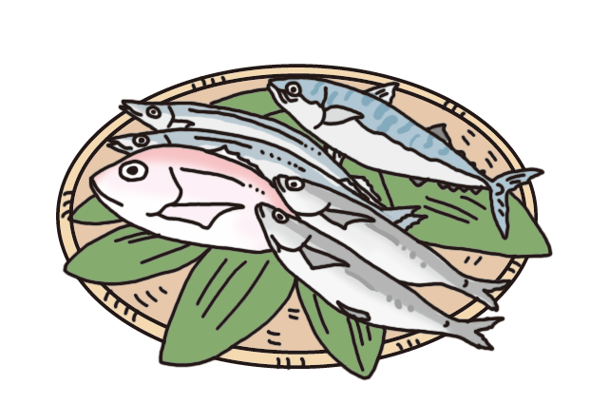

**米**

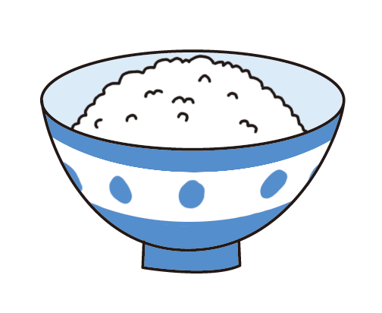

米や魚、大豆の加工品、、野菜・いもなど昔から日本で食べられてきた食品について調べてみましょう。

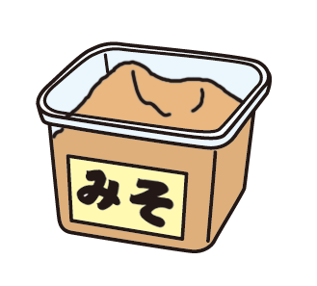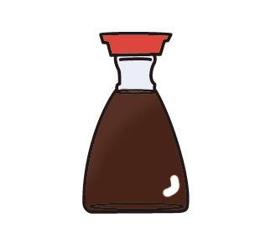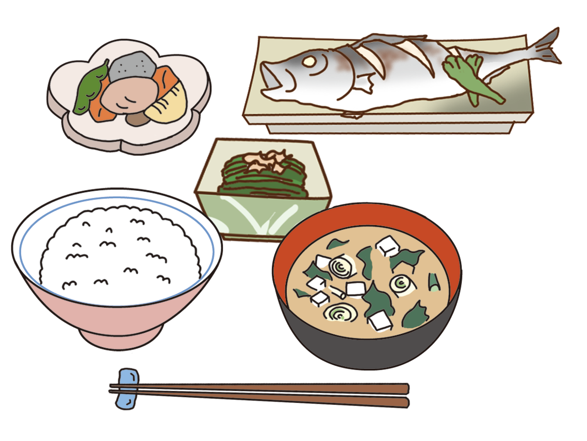

**ごはんにみそしるは昔の人の**

25

**やわかめ、野菜などを入れたみそしるは、ごはんを食べやすくするとともに、いろいろな栄養をってくれます。**

**日本人の食事に欠かせない調味料**

**「和食；日本人の的な食文化」**

**ユネスコ無形文化登録について**

和食は、四季や地理的な多様による「で多様な食材の使用」、「自然の美しさを表したりつけ」などといった特色を有しており、日本人がとしている「自然の」というにのっとり、正月や田植え、のような年中行事とに関係し、家族やのコミュニティのメンバーとの結びつきを強めるという社会的であることがめられ、ユネスコの無形文化代表表にされました。

私たちの食生活に欠かせない調味料には、しょうゆとみそがあります。このしょうゆとみそは大豆をおもな材料とし、小麦や米、塩などを加えて作ります。日本各地で作られるしょうゆとみそは、によって作り方や、

味、色、香りにいがあります。